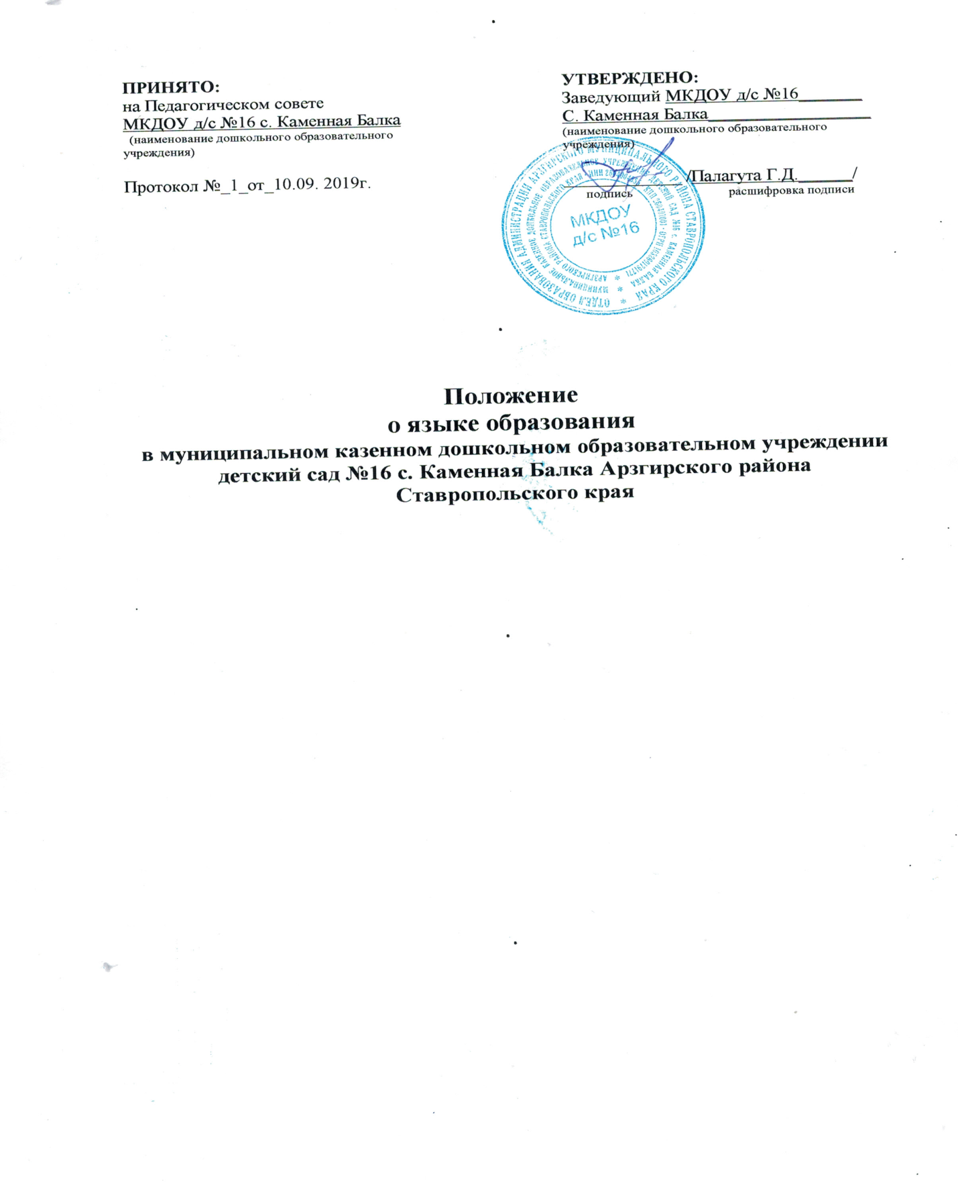**Общие положения**

1.1. Настоящее положение разработано в соответствии с Федеральным законом «Об образовании в Российской Федерации» от 29.12.2012г. № 273 - ФЗ, ст.14. Приказом Министерства образования и науки Российской Федерации от 17.10.2013г. № 1155 «Об утверждении федерального государственного образовательного стандарта дошкольного образования», Приказом Министерства образования и науки Российской Федерации от 30.08.2013 г. № 1014 «Об утверждении Порядка организации и осуществления образовательной деятельности по общеобразовательным программам – образовательным программам дошкольного образования», Уставом муниципального дошкольного образовательного учреждения «Детский сад № 234» (далее – Учреждение).

1.2. Язык, на котором ведется обучение в Учреждении, определяется настоящим Положением.

**2. Требования к языкам при осуществлении образовательной деятельности.**

2.1. В Учреждении образовательная деятельность осуществляется на русском языке, если настоящим Положением не установлено иное.

2.2. Преподавание и изучение русского языка осуществляются в процессе учебной деятельности в соответствии с федеральными государственными образовательными стандартами.

2.3. Право на получение дошкольного образования на родном языке из числа языков народов Российской Федерации, а также право на изучение родного языка из числа языков народов Российской Федерации реализуется в пределах возможностей, предоставляемых системой образования, в порядке, установленном законодательством об образовании.

2.4. Граждане Российской Федерации имеют право на получение дошкольного образования на родном языке из числа языков народов Российской Федерации.

2.5. Обучение и воспитание в Учреждении ведётся на русском языке.

2.6. В Учреждении создаются условия для изучения русского языка, как государственного языка Российской Федерации.

2.7. В Учреждении в рамках предоставления дополнительных образовательных услуг может быть организована образовательная деятельность по изучению иностранных языков в соответствии с федеральными государственными образовательными стандартами.

**3. Заключительные положения.**

3.1. Изменения в настоящее положение могут вноситься в соответствие с действующим законодательством и Уставом Учреждения.

3.2. Срок действия настоящего Положения не ограничен. Положение действует до принятия нового.

**1. Общие положения**

1.1. Настоящее положение разработано в соответствии с Федеральным законом «Об образовании в Российской Федерации» от 29.12.2012г. № 273 - ФЗ, ст.14. Приказом Министерства образования и науки Российской Федерации от 17.10.2013г. № 1155 «Об утверждении федерального государственного образовательного стандарта дошкольного образования», Приказом Министерства образования и науки Российской Федерации от 30.08.2013 г. № 1014 «Об утверждении Порядка организации и осуществления образовательной деятельности по общеобразовательным программам – образовательным программам дошкольного образования», Уставом муниципального дошкольного образовательного учреждения «Детский сад № 234» (далее – Учреждение).

1.2. Язык, на котором ведется обучение в Учреждении, определяется настоящим Положением.

**2. Требования к языкам при осуществлении образовательной деятельности.**

2.1. В Учреждении образовательная деятельность осуществляется на русском языке, если настоящим Положением не установлено иное.

2.2. Преподавание и изучение русского языка осуществляются в процессе учебной деятельности в соответствии с федеральными государственными образовательными стандартами.

2.3. Право на получение дошкольного образования на родном языке из числа языков народов Российской Федерации, а также право на изучение родного языка из числа языков народов Российской Федерации реализуется в пределах возможностей, предоставляемых системой образования, в порядке, установленном законодательством об образовании.

2.4. Граждане Российской Федерации имеют право на получение дошкольного образования на родном языке из числа языков народов Российской Федерации.

2.5. Обучение и воспитание в Учреждении ведётся на русском языке.

2.6. В Учреждении создаются условия для изучения русского языка, как государственного языка Российской Федерации.

2.7. В Учреждении в рамках предоставления дополнительных образовательных услуг может быть организована образовательная деятельность по изучению иностранных языков в соответствии с федеральными государственными образовательными стандартами.

**3. Заключительные положения.**

3.1. Изменения в настоящее положение могут вноситься в соответствие с действующим законодательством и Уставом Учреждения.

3.2. Срок действия настоящего Положения не ограничен. Положение действует до принятия нового.

**1. Общие положения**

1.1. Настоящее положение разработано в соответствии с Федеральным законом «Об образовании в Российской Федерации» от 29.12.2012г. № 273 - ФЗ, ст.14. Приказом Министерства образования и науки Российской Федерации от 17.10.2013г. № 1155 «Об утверждении федерального государственного образовательного стандарта дошкольного образования», Приказом Министерства образования и науки Российской Федерации от 30.08.2013 г. № 1014 «Об утверждении Порядка организации и осуществления образовательной деятельности по общеобразовательным программам – образовательным программам дошкольного образования», Уставом муниципального дошкольного образовательного учреждения «Детский сад № 234» (далее – Учреждение).

1.2. Язык, на котором ведется обучение в Учреждении, определяется настоящим Положением.

**2. Требования к языкам при осуществлении образовательной деятельности.**

2.1. В Учреждении образовательная деятельность осуществляется на русском языке, если настоящим Положением не установлено иное.

2.2. Преподавание и изучение русского языка осуществляются в процессе учебной деятельности в соответствии с федеральными государственными образовательными стандартами.

2.3. Право на получение дошкольного образования на родном языке из числа языков народов Российской Федерации, а также право на изучение родного языка из числа языков народов Российской Федерации реализуется в пределах возможностей, предоставляемых системой образования, в порядке, установленном законодательством об образовании.

2.4. Граждане Российской Федерации имеют право на получение дошкольного образования на родном языке из числа языков народов Российской Федерации.

2.5. Обучение и воспитание в Учреждении ведётся на русском языке.

2.6. В Учреждении создаются условия для изучения русского языка, как государственного языка Российской Федерации.

2.7. В Учреждении в рамках предоставления дополнительных образовательных услуг может быть организована образовательная деятельность по изучению иностранных языков в соответствии с федеральными государственными образовательными стандартами.

**3. Заключительные положения.**

3.1. Изменения в настоящее положение могут вноситься в соответствие с действующим законодательством и Уставом Учреждения.

3.2. Срок действия настоящего Положения не ограничен. Положение действует до принятия нового.